29 de Setembro de 2016

**Exercicio 8 – Customizações (Cont.)**

Exercicio 8 – Customizações

Objectivo:

* Criar Business Rules
* Criar Relações
* Criar Vistas
* Criar Gráficos
* Criar Dashboards

Tarefas:

1. Criar Business rules e validar o funcionamento
2. Criar Relações
3. Criar Vistas de Sistema e Pessoais
4. Criar gráficos e visualizar nas vistas
5. Criar Dashboards com vistas e gráficos

Instruções:

1. Criar Business rules e validar o funcionamento
2. Para criar uma Business Rule pode ser feito de duas formas, ou ir directamente a um registo e abrir o formulário e clicar na opção de Business Rules ou ir à Solução, expandir a entidade que se pretende e ir para a opção de Business Rules. Para o exercicio vamos usar a Opportunity.
3. Clicar no botão New e preencher o nome da Business Rule.
4. Pode-se adicionar mais que uma Condition e mais que uma acção.
5. Fazer a seguinte condição:

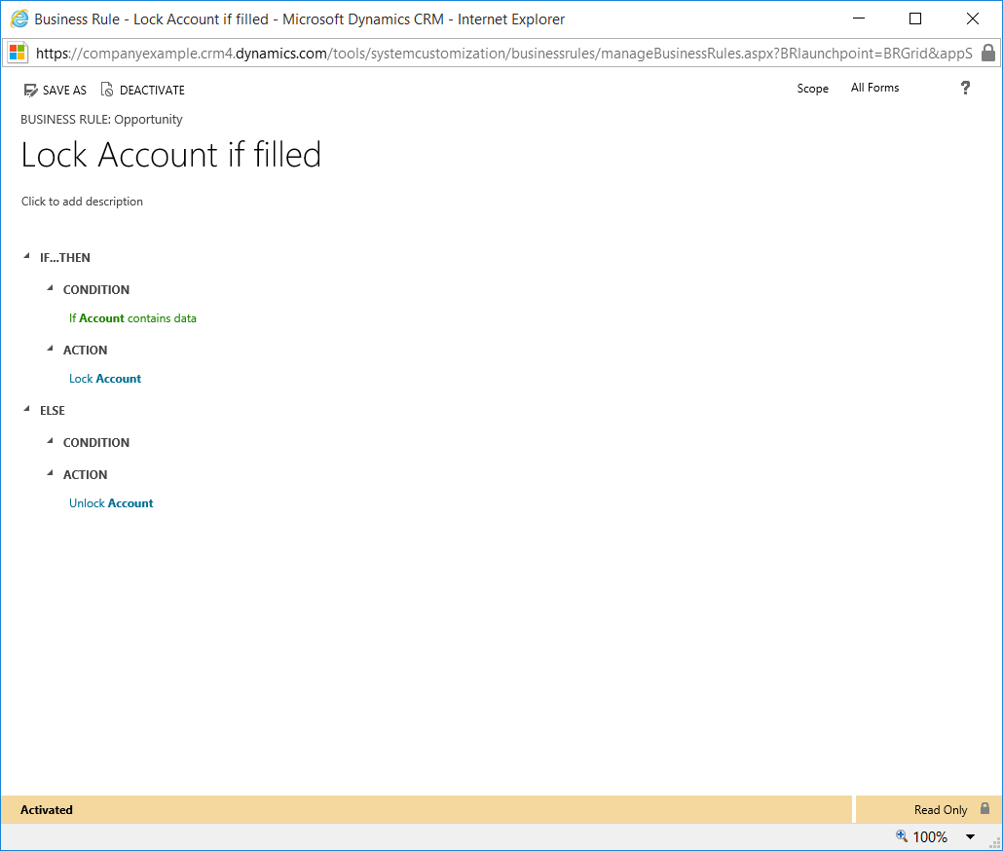

1. Ir a um registo e validar se está a bloquear o campo ou não.
2. Criar Relações
3. Ir à Solução e abrir a entidade (User) que pretendemos adicionar uma nova relação.
4. Escolher o tipo de relação que pretendem criar. Para o exercicio vamos escolher N-1 e clicar no botão New Many-to-1 Relationship.
5. Escolher a entidade que pretendem criar a relação, para o exercicio podemos escolher Opportunity. É preenchido automaticamente o nome da relação (que pode ser editada).
6. Na secção **lookup field**, especifique um valor para o campo **Display Name (Opportunity Manager), escolher se é obrigatório ou não (Required), pode-se mudar o nome com o prefixo (schema name) para que fique todo com minusculas. Deixar as outras opções por defeito.**
7. **Selecionar a entidade onde se adicionou a relação e publicar a customização.**
8. **Agora que a ligação está criada, vamos à listagem de campos na entidade Opportunity e verificar se aparece um novo campo.**
9. **Ir ao formulário da Opportunity e adicionar o novo campo. Guardar e Publicar.**
10. Criar vistas de Sistema e Pessoais
11. Para criar vistas de sistema, na solução vamos à entidade que pretendemos adicionar a vista, de seguida expandir e escolher a opção Views.
12. Clicar em New para criar uma nova vista ou pode-se abrir uma vista existente, caso queiramos criar uma vista identica, mudando apenas algumas colunas ou filtros.
13. Preencher com um nome a nova vista, Configure Sorting para escolher a ordenação das colunas, Add Columns (Opportunity Manager) para adicionar colunas à vista, Edit Filter Criteria (Opportunity Manager contains data e not equal actual user) para adicionar filtros à vista e Change properties para mudar o tamanho de uma coluna na vista.
14. Seleccionar a entidade e publicar.
15. Para criar vistas pessoais, podemos abrir o Advance Find e seleccionar uma entidade, adicionar filtros e colunas e guarda-la. Esta vista passa a aparecer nas minhas vistas pessoais.



1. Criar gráficos e visualizar nas vistas
2. Na entidade, escolher a opção Graphics.
3. Clicar em New para criar um novo gráfico.
4. Pode escolher uma vista existente para pré visualização do gráfico, podemos escolher a vista que criamos anteriormente.
5. Escolher nome para o gráfico perceptivel.
6. Para as Entradas legendas (serie) podemos escolher o campo estado e colocar Contagem: Tudo
7. Para as Etiquetas de Eixo Horizontal (Categoria) podemos escolher o campo Opportunity Manager.
8. Escolher o gráfico pie no menu superior.
9. Guardar e Fechar.
10. Ir à vista das Opportunities e no lado direito expandir os gráficos e selecionar no topo o gráfico que criamos.
11. Criar Dashboards com gráficos e vistas
12. Os Dashboards podem ser criados como de Sistema ou Pessoais. Sistema são criados a partir da solução e ficam disponiveis para todos os utilizadores. Pessoais são criados a partir do menu de Dashboard e podem ser partilhados.
13. Na solução, ir até à opção Dashboards e clicar em New para criar um novo Dashboard.
14. Escolher um template de Dashboard.
15. Adicionar o gráfico que criamos
16. Adicionar a vista que criamos
17. Adicionar um iframe com o url www.bing.com